PASTORAL

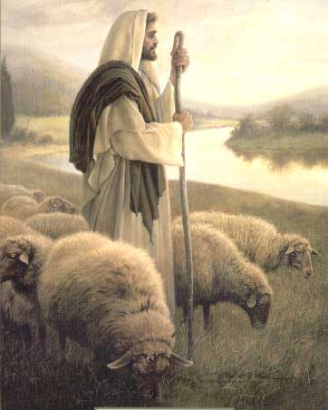

Parte o rama de la Teología Católica que estudiar la actividad apostólica y las atenciones morales y espirituales que por motivos religiosos se hace en favor de los creyentes. Estudia teórica y prácticamente lo que hay que tener en cuenta en la actividad de animación espiritual.

- Formas de la Pastoral

En cuanto rama de la Teología con dimensión práctica tiene dos campos o formas, que pueden originar dos maneras de hacer pastoral: la Pastoral Kerigmática y la Pastoral Carismática o Asistencial.
- La Pastoral Kerigmática (kerigma, mensaje) se centra en la misión de anunciar el Evangelio (Evangelización y Misionología) y luego de formar en lo anunciado (Pedagogía de la fe).
La primera da origen a la Homilética, que tiene como centro de atención la homilía (sermón, exposición, proclamación). La segunda se identifica con la Catequética en cierto sentido y tiene como centro de referencia la "catequesis" o el acto de educación de la fe.
La primera prefiere la animación de manera espontánea y personal, fijándose más en las personas y en los momentos oportunos en que las personas están mejor dispuestas a recibir el mensaje. La segunda, la Catequética, tiende a una acción pedagógica más sistemática, previsora y apoyada en un proceso organizado, el cual pretende con más orden y continuidad la formación de la inteligencia y de la conciencia a la luz de la fe.
La Pastoral carismática (carisma, gracia de servicio) es samaritana. Centra su atención en la acción de caridad. Entiende por carisma el don que se recibe en beneficio de los demás. En esta tarea entra la ayuda al prójimo en diversos campos: el material para los indigentes, el asistencial para los abandonados, el animativo para los deprimidos, el espiritual para los proficientes en la vida cristiana, el devocional para los piadosos.

- Todo lo que supone servicio de caridad (jaris) se relaciona con la pastoral samaritana, diaconal, misericordiosa.

Las ramas de la teología, teóricas o prácticas, buscan entender y presentar los misterios de Cristo desde la perspectiva de la fe. Si se quedaran en la razón, se moverían sólo en el ámbito de la Filosofía religiosa o Teodicea. Por eso la Pastoral Catequética y la Pastoral Homilética valoran a la persona a la que se dirigen como creyente y como ser inteligente elevado al orden sobrenatural
Los profesionales de la actividad pastoral tienden a "ser dispensadores de los misterios de Dios". (1 Cor. 4. 1)
La teología pastoral, por ser esencialmente práctica, tiene cierta dependencia de las otras ramas de la Teología.
- De la Dogmática recibe la identidad del misterio revelado y la doctrina
- De la Moral recibe el sentido de la Ley divina, de la Conciencia y d la libertad.
- De la Liturgia recibe el sentido de la plegaria común y al valor de la sacramentalidad de la Iglesia y de la fe.
- De la Eclesiología recibe el sentido de la comunidad creyente, de la Jerarquía y del Magisterio.
- De la Teología Bíblica recibe el amor a la Palabra de Dios convertida en Escritura Sagrada.
- Del Derecho canónico recoge el sentido de las normas positivas u los cauces básicos para las actuaciones religiosas.
Todas las ciencias teológicas sirve de apoyo a la Teología pastoral, que es práctica y busca resultados eficaces para la salvación de las almas a través del ministerio de la fraternidad, del sacerdocio en cuanto vehículo hacia las cosas santas; del consejero amistoso, sea laico o no, para los apoyos humanos.

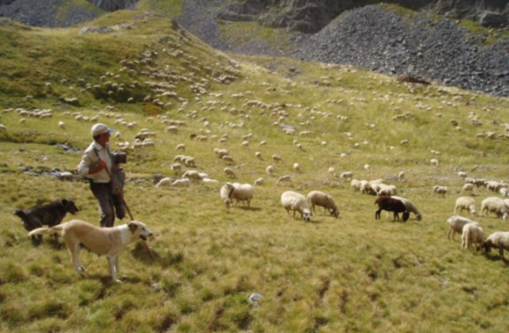

2. Historia de la Pastoral

El nombre de teología pastoral es reciente, pero las consignas y la ciencia pastoral se remontan a los primeros tiempos de la Iglesia.
- Los Evangelios están llenos de consignas pastorales de Jesús a los discípulos para el cuidado de las almas (Mt. 10, 6 y ss; Mc. 6. 8 y ss; Lc. 9. 3 y ss; Lc. 22. 35).
- Las Cartas llamadas pastorales de San Pablo actualizan y concretan esas referencias: las consignas a Timoteo y a Tito, las que propone a los Corintios, a Filipenses y a los Colosenses, que son paralelas.
- Los escritos patrísticos hablan desde el principio del modo de animar en la fe a los hermanos. San Ignacio de Antioquía (110) habla de la bondad en su carta "Ad Magnesios". San Cipriano (248) recomienda la compasión en su libro "Sobre los caídos". San Gregorio Nacianceno (389) explica el valor de las almas en su obra "Del sacerdocio".
Un libro patrístico singular es el de San Ambrosio titulado, "Del oficio de los ministros". Igual se puede decir del texto de San Juan Crisóstomo "Del sacerdocio". Los libros de San Isidoro de Sevilla "De la institución de los clérigos" y "De los clérigos" son tratados de acción pastoral en la Iglesia, imprescindibles para entender la misión de la Iglesia.
Los libros de S. Bernardo "De la consideración", "De las costumbres de los obispos", "De la conversión de los clérigos", al igual que el "Libro de las Reglas pastorales" escrito por San Gregorio Magno hacia el 590 a Juan, obispo de Ravena, spn modelos de pastoral de toda la Iglesia.
- La Edad Media conoció también muchas producciones literarias que, sin explícita referencia a la palabra pastoral, sí hablan de lo que hay que hacer para salvar las almas del error, del pecado y de la ignorancia. Son hermosas las enseñanzas de Sto. Tomás en sus "Opúsculos menores", del "Gobierno de las almas" de San Buenaventura, de la "Guía de los confesores" de San Antonino, obispo de Florencia.
Tal vez sean las obras de Raimundo Lulio, ya en el siglo XIV, los mejores exponentes de los que hay que hacer con los niños, jóvenes, adultos, en texto como la novela pedagógica "Blanquerna o Libro de Amos et Amat".
- Desde el Concilio de Trento, se despertó singular inquietud por instruir a los cristianos para huir de la herejía y del vicio corruptor. Nombres como. Juan de Ávila, Luis de Granada, Pedro de Soto, Juan de la Cruz, Pedro de Alcántara, el Cardenal Cayetano, Luis de Molina, San Carlos Borromeo, San Francisco de Sales, S. Vicente de Paúl fueron maestros en iluminar y fortalecer a los pastores de la Contrarreforma.
- En 1759 San Alfonso de Ligorio publicó su gran teología pastoral, "Homo apostolicus". Resumió las conclusiones obtenidas por él en su "Teología moral". que en su mayor parte es una Teología pastoral, pues en ella se tratan tarea tales como la dirección de almas, la asistencia a los moribundos, el examen de los que van a ser ordenados sacerdotes, las tareas de los confesores y pastores para consigo y para la atención a sus dirigidos.
- Los tiempos del siglos XIX la Teología moral se desarrolla en multitud de Tratados y Manuales de acción apostólica. Resulta inabarcable el conjunto de los estudios en este terreno y la sistematización, aunque sea ligera, de tantas ideas, directrices y consignas pastorales.
Se advierte en los tiempos recientes una progresiva apertura en los conceptos de la Teología pastoral. De visiones eminentemente clericales se ha ido pasando a los largo del siglo XX a planteamientos más eclesiales. La Teología pastoral deja de ser un terreno vinculado con el sacramento de la penitencia y se orienta más a un estudio de las tareas ministeriales entre los creyentes. Y los ministerios no son privativos de clérigos sino de todos los bautizados.

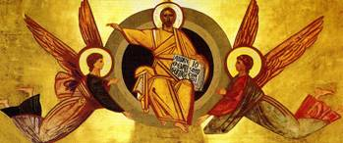

3. Educación pastoral teológica

Es conveniente que en la Iglesia haya expertos en Teología y en actividad Pastoral, como debe haber biblistas, liturgistas, historiadores y expertos en Derecho canónico. Y es conveniente que muchos cristianos vivan en actitud pastoral, es decir de servicio evangélico, según las propias opciones y las posibilidades.
Pero esto reclama cierta formación y preparación. No basta la buena voluntad, salvo para comenzar a caminar. Educarse en criterios y técnicas pastorales es lo que se llama "vivir apostólicamente".
Es bueno hacerlo en general y es necesario cultivar cierta especialización cuando la persona creyente se compromete. Es decir, hay que educarse en cada campo según las cualidades y recursos que Dios da a cada uno como regalo



3. La misión pastoral

San Gregorio Magno escribió en su libro "Libro de las Reglas pastorales" que habría que distinguir entre tareas al "cuidado de las almas: la del maestro, la del servicio de los sagrados misterios y las labores de pastor celoso". Esa triple división se mantuvo casi hasta nuestros días: terreno de la educación y catequesis, administración sacramental y la dirección espiritual o de conciencias.
- Al tratar de la primera es conveniente recordar que se requieren dotes, vocación y formación, ilusión por hace según hicieron el mismo Jesús, los Apóstoles y los Padres y Doctores de la Iglesia. El Concilio de Trento (Ses. V) indicaba a los educadores de la fe doble tarea pastoral: litúrgica y la cultural. La primera la relacionaba con la predicación de los domingos y fiestas; y la segunda con la instrucción catequética a los niños y sencillos.
Benedicto XIV en la Constitución "Etsi Minime" marcó unas pautas especiales en esta tarea. Y Pío X en diversos documentos, sobre todo en la Encíclica "Acerbo nimis" de 1905 trazó sabias pautas. Los documentos eclesiales posteriores, como las exhortaciones "Evangelii nuntiandi" de Pablo VI y la "Catechesi tradendae" de Juan Pablo II señalaron los modos, campos y momentos ideales.
Padres, párrocos, maestros y cuantos se sienten cristianos tienen la misión de enseñar la verdad y de formar la fe.
- Las otras tareas o servicios pastorales deben ser también objeto de atención, de manera especial la que va anexa a la administración de los Sacramentos. Para que cada uno de ellos produzca su mejor efecto no basta la administración ritual del signo sensible. Es preciso preparar al que los recibe para la gracia actúe en sus mentes y corazones.
No toda la tarea preparatoria a los sacramentos pertenece al sacerdote (actitud clerical) sino a quien mejor puedan realizarla: padres cristianos, catequistas de primera comunión, animadores de catecumenados de confirmación, expertos en catecumenados de matrimonio, etc. Es la dignidad bautismal la que capacita para estas tareas pastorales.
- La dirección espiritual y animación religiosa, que tradicionalmente ha estado asociada a sacerdotes preparados y vocacionados para iluminar y dirigir conciencias, debe ser también una tarea pastoral de toda la Iglesia o de miembros que mejor dispuestos estén para ella.
Los religiosos laicos o los monjes no sacerdotes (masculinos o femeninos), los psicólogos o sociólogos cristianos que se sientan llamados a la tarea fraterna de aconsejar, los educadores, pueden ser directores de conciencia.
Todos los que tiene vida espiritual pueden darla con experiencia, con perfección con valores espirituales. Es bueno separar la dirección espiritual del sacramento de la penitencia, tanto desde el punto de vista de la penitencia en cuanto sacramento, como desde la perspectiva de la dirección en cuanto apoyo espiritual y fraternal.
Por otra parte la dirección de conciencia se ha mirado en el pasado como labor de personas muy perfectas en la piedad, algo que sólo unos pocos aristócratas del espíritu poseen. A los demás les queda vedado el aconsejar la perfección. Se olvida que desde la propia miseria se puede ayudar a los demás, si se hace con humildad y sin arrogancia.
La dirección espiritual, como la instrucción y la oración, es para todos: para santos y para pecadores, para enfermos y para sanos, para personas muy ocupadas y para los que se aburren. Esencialmente es para quien Jesús dijo: "Sed perfecto como Padre celestial es perfecto" (Mt. 5.48 y 19.21) Y lo dijo a todos sus seguidores.

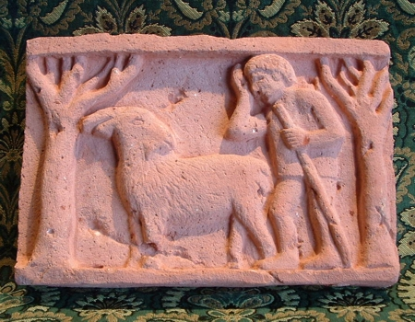

4. Los campos pastorales

En conformidad con estos criterios tan amplias y eclesiales, es fácil entender que la acción pastoral es inmensamente amplia y que los "pastoralistas" tienen que "especializarse" para poder trabajar con eficacia.
Podemos señalar un abanico de medio centenar de campos selectos, no todos, que interesa a la Teología pastoral para poder entender mejor lo que significa y lo que sus estudios abarcan en la vida.
+ Por las perspectiva teológicas.

- Pastoral fundamental o teórica.
- Pastoral evangelizadora o misionera.
- Pastoral catequética.
- Pastoral bíblica.
- Pastoral litúrgica.
- Pastoral sacramental.
- Pastoral de animación espiritual.
- Pastoral ecuménica.
- Pastoral de emergencia o excepcional.
- Pastoral de conjunto o integradora.

+ Por las edades y niveles
- Pastoral de niños.
- Pastoral adolescente.
- Pastoral juvenil.
- Pastoral de adultos.
- Pastoral de la tercera edad.
- Pastoral de deficientes.

+ Por los oficios y situaciones
- Pastoral vocacional y de ministerios.
- Pastoral de presbíteros.
- Pastoral de matrimonios y familiar.
- Pastoral de divorciados.
- Pastoral obrera.
- Pastoral universitaria.
- Pastoral de las fuerzas armadas.
- Pastoral de marginados.
- Pastoral de emigrantes y transeúntes.
- Pastoral sanitaria y de enfermos.
- Pastoral de discapacitados.
- Pastoral exequial.

+ Por el ámbito o entorno humano
- Pastoral parroquial.
- Pastoral de grupos y movimientos.
- Pastoral urbana.
- Pastoral rural.
- Pastoral escolar.
- Pastoral hospitalaria.
- Pastoral del mar.
- Pastoral indígena.
- Pastoral de catacumba.
- Pastoral popular.
+ Por los medios y lenguajes
- Pastoral del arte.
- Pastoral de dirigentes.
- Pastoral audiovisual.
- Pastoral de la prensa.
- Pastoral informática.
+ Por otros aspectos
- Pastoral social y de beneficencia.
- Pastoral de justicia y promoción.
- Pastoral de amor y sexualidad.
- Pastoral del tráfico.
- Pastoral de comunicación.
- Pastoral de relación fe cultura.
- Pastoral del turismo y tiempo libre

